编号：0028 -2018-2021
计量要求导出和计量验证记录表
测量过程名称 | 样品称重测量过程 |  | 被测参数要求(含公差) |  |  | 0.1880g±6%
被测参数要求识别依据文件 |  |  | 生产工艺规程
计量要求导出方法
被测参数控制范围在0.1880g±6%，即：0.1880g±11.3mg
导出计量要求：
- 测量过程最大允许误差：△允=T×1/3=11.3×1/3=3.77mg
- 测量范围推导：0.1880g±11.3mg选择测量范围要求：(176.7mg～199.3mg)。
计量校准过程 | 测量设备名称 | 型号规格 |  | 设备特性  (示值误差等) | 证书编号 |  | 校准日期
 | 电子天平 | XSE204 |  | I级 | 920030222-002 |  | 2020.12.03
计量验证记录
1、测量范围要求：(176.7mg～199.3mg)，选择测量设备量程为（10mg-220g），测量范围满足要求。
2、测量最大允差△_{允}为3.77mg。
测量设备的计量特性：电子天平允许的最大误差为±0.5mg。
将测量过程的计量要求与测量设备的计量特性相比较0.5mg<3.77mg，满足测量过程的计量要求。

验证合格，符合要求。

验证结论：√符合 □有缺陷 □不符合（注：在选项上打√，只选一项）
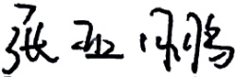
验证人员签字： 验证日期：2021年1月15日
审核记录：

- 被测参数要求识别代表了“顾客”的要求；
- 计量要求导出方法正确；
- 测量设备的配备满足计量要求；
- 测量设备经过检定；
- 测量设备验证正确。
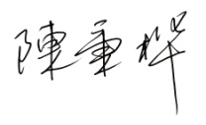
审核人员意见：
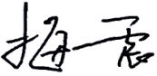
受审核方代表签字： 审核日期：2021年4月17日

